

subequipo de diseño Análisis

Jesús Manuel Contreras Siles Diego Muñoz Ríos



22 de mayo de 2013

universidad de granada

Contenido

**Control de Versiones** 3

**Análisis** 4

**Identificar clases, atributos y relaciones** 4

Clase: EquipoFundación 4

Clase: Partido 4

Clase: Liga 5

**Modelo estático – Diagrama de clases** 6

**Modelo del comportamiento externo – Contratos** 8

Contratos de Caso de Uso: Consultar estadística de jugador 8

Contratos de Caso de Uso: Consultar clasificación 9

Contratos de Caso de Uso: Consultar estadística 10

Contratos de Caso de Uso: Consultar estadísticas de entrenador 11

Contratos de Caso de Uso: Consultar estadísticas de temporada 12

Contratos de Caso de Uso: Consultar partido 13

Contratos de Caso de Uso: Introducir partido 15

Contratos de Caso de Uso: Modificar partido 16

Contratos de Caso de Uso: Eliminar partido 18

Contratos de Caso de Uso: Introducir estadísticas de jugadores por partido 20

Contratos de Caso de Uso: Consultar estadísticas de jugadores por partido 22

**Modelo del comportamiento externo – Diagrama de secuencia de las operaciones del sistema** 23

Consultar estadística de jugador 23

Consultar clasificación 24

Consultar estadística 25

Consultar estadística de entrenador 26

Consultar estadística de temporada 27

Consultar partido 28

Modificar partido 29

Introducir partido 30

Eliminar partido 31

Introducir estadística de jugador del partido 32

Consultar estadística de jugador del partido 33

**Anexo control de Versiones** 34

# **Control de Versiones**

|  |  |  |
| --- | --- | --- |
| **Fecha** | **Versión** | **Descripción** |
| 21/05/2013 | 1.1 | Entrega de análisis |
| 22/05/2013 | 1.2 | Corrección de análisis |

# **Análisis**

## **Identificar clases, atributos y relaciones**

En este punto se buscan las abstracciones más significativas que identifiquen los aspectos claves del dominio del problema. Las clases conceptuales deben interrelacionarse entre sí a través de las relaciones para satisfacer las necesidades de información o comportamiento que demandan los casos de uso y así comprender mejor el modelo.

A continuación se detallan las clases, atributos y relaciones entre las clases que se han obtenido para la última iteración del problema planteado.

### **Clase: EquipoFundación**

Atributos:

* Los hereda del padre

Relaciones:

* Generalización de clase “Equipo”.
* Asociación con la clase “Alumno”.

### **Clase: Partido**

Atributos:

* idPartido (int): Identificador único para cada partido.
* Fecha (Date): Fecha en la que se celebrará el partido.
* Hora (Date): Hora a la que se celebrará el partido.
* ResultadoLocal (int): Resultado obtenido por el equipo local.
* ResultadoVisitante (int): Resultado obtenido por el equipo visitante.

Relaciones:

* Asociación con la clase EstadisticaJugadorPartido

### **Clase: Liga**

Atributos:

* idLiga (int): Identificación único para cada liga

Relaciones:

* Asociación con la clase “Equipo”.
* Asociación con la clase “Temporada”.
* Asociación con la clase “Categoría”.

**Clase: EstadísticaJugadoresPartido**

Atributos:

* Puntos (int): Puntos por partido conseguidos por el alumno.
* %TirosDeCampo (double): Porcentaje de acierto del jugador conseguido por el alumno en los tiros de campo.
* %TirosLibres (double): Porcentaje de acierto del jugador conseguido por el alumno en los tiros libres.
* %Triples (double): Porcentaje de acierto del jugador conseguido por el alumno en los triples.
* Asistencias (int): Media de asistencias repartidas por un alumno.
* RebotesOfensivos (int): Media de rebotes ofensivos obtenidos por un alumno.
* RebotesDefensivos (int): Media de rebotes defensivos obtenidos por un alumno.
* Robos (int): Media de robos conseguidos por un alumno.
* Pérdidas (int): Media de pérdidas realizadas por un alumno.
* Valoración (int): Valoración total del alumno durante la temporada.

Relaciones:

* Relación con la asociación “Alumno-Partido”.

## **Modelo estático – Diagrama de clases**

El modelo estático proporciona mecanismos para describir y representar las interrelaciones estructurales que se establecen entre las clases conceptuales de un modo visual y compacto.

* Proporciona una estructura estática de las clases conceptuales.
* Al ser un modelo de análisis sólo muestra las clases conceptuales extraídas del dominio de aplicación (dominio del problema) y sus relaciones, no componentes software pertenecientes a la solución.
* La reducida barrera propugna la orientación a objetos entre el problema y la solución, posibilita que el modelo estático inspire la construcción del modelo de diseño.
* Definen un vocabulario común entre clientes y desarrolladores.
* Una vez que el modelo es estable, la descripción de cada clase será tan detallada como sea posible.
* Elimina la vaguedad en la definición de las clases del dominio del problema.

A continuación se describe el diagrama de clases obtenido para el problema especificado.

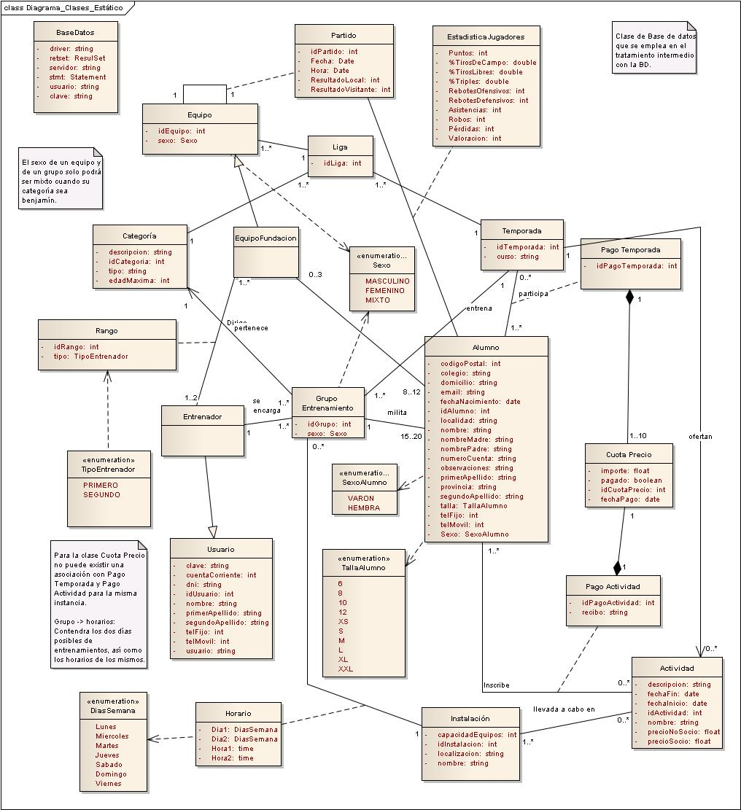

## **Modelo del comportamiento externo – Contratos**

Describen el comportamiento detallado del sistema en función de los cambios de estado de los objetos cuando se invoca una operación del sistema.

El un documento que describe lo que una operación se propone lograr, sin decir cómo se conseguirá.

* Define la especificación de una operación sin entrar en su implementación.
* Suele redactarse con un estilo declarativo.

A continuación se describen los contratos de las operaciones de los casos de uso descritos anteriormente (documento de modelado de requisitos).

### **Contratos de Caso de Uso: Consultar estadística de jugador**

|  |  |
| --- | --- |
| **Nombre** | MuestraFormulario() |
| **Responsabilidades** | El sistema envía al usuario el formulario con la información requerida. |
| **Tipo** | Sistema |
| **Referencias cruzadas** | Caso de uso “Consultar estadísticas de jugador” |
| **Notas** | - |
| **Excepciones** | - |
| **Salida** | - |
| **Precondición** | Existe una lista de alumnos en el sistema |
| **Postcondición** | El sistema muestra una vista con el formulario en donde se encuentra la información requerida. |

### **Contratos de Caso de Uso: Consultar clasificación**

|  |  |
| --- | --- |
| **Nombre** | SeleccionarEquipo() |
| **Responsabilidades** | Elegir un equipo del sistema para operar con él. |
| **Tipo** | Sistema |
| **Referencias cruzadas** | Caso de uso “Consultar clasificación” |
| **Notas** | - |
| **Excepciones** | - |
| **Salida** | - |
| **Precondición** | Existe una lista de equipos en el sistema. |
| **Postcondición** | - |

|  |  |
| --- | --- |
| **Nombre** | Clasificación() |
| **Responsabilidades** | El sistema envía al usuario la información requerida. |
| **Tipo** | Sistema |
| **Referencias cruzadas** | Caso de uso “Consultar clasificación” |
| **Notas** | - |
| **Excepciones** | - |
| **Salida** | - |
| **Precondición** | Existe una lista de equipos en el sistema. |
| **Postcondición** | El sistema muestra una vista con la información requerida. |

### **Contratos de Caso de Uso: Consultar estadística**

|  |  |
| --- | --- |
| **Nombre** | SeleccionarEquipo() |
| **Responsabilidades** | Elegir un equipo del sistema para operar con él. |
| **Tipo** | Sistema |
| **Referencias cruzadas** | Caso de uso “Consultar estadística” |
| **Notas** | - |
| **Excepciones** | - |
| **Salida** | - |
| **Precondición** | Existe una lista de equipos en el sistema. |
| **Postcondición** | - |

|  |  |
| --- | --- |
| **Nombre** | Estadística() |
| **Responsabilidades** | El sistema envía al usuario la información requerida. |
| **Tipo** | Sistema |
| **Referencias cruzadas** | Caso de uso “Consultar estadística” |
| **Notas** | - |
| **Excepciones** | - |
| **Salida** | - |
| **Precondición** | Existe una lista de equipos en el sistema. |
| **Postcondición** | El sistema muestra una vista con la información requerida. |

### **Contratos de Caso de Uso: Consultar estadísticas de entrenador**

|  |  |
| --- | --- |
| **Nombre** | ConsultarEstadisticasEntrenador (ent : Entrenador) |
| **Responsabilidades** | Muestra las estadísticas acumuladas de un entrenador |
| **Tipo** | Sistema. |
| **Referencias cruzadas** | - |
| **Notas** | - |
| **Excepciones** | El entrenador seleccionado no tiene aún estadísticas |
| **Salida** | El sistema muestra las estadísticas del entrenador |
| **Precondición** | El Entrenador *ent*  tiene que existir en el sistema |
| **Postcondición** | - |

|  |  |
| --- | --- |
| **Nombre** | existe = GenerarEstadisticasEntrenador (ent : Entrenador) |
| **Responsabilidades** | Actualiza las estadísticas de un entrenador con los nuevos datos introducidos |
| **Tipo** | Sistema. |
| **Referencias cruzadas** | - |
| **Notas** | - |
| **Excepciones** | El entrenador seleccionado no tiene datos para generar estadísticas |
| **Salida** | - |
| **Precondición** | El Entrenador *ent*  tiene que existir en el sistema |
| **Postcondición** | - |

### **Contratos de Caso de Uso: Consultar estadísticas de temporada**

|  |  |
| --- | --- |
| **Nombre** | ConsultarEstadisticasTemporada (temp : Temporada) |
| **Responsabilidades** | Muestra las estadísticas acumuladas de una temporada |
| **Tipo** | Sistema. |
| **Referencias cruzadas** | - |
| **Notas** | - |
| **Excepciones** | La temporada seleccionada no tiene aún estadísticas |
| **Salida** | El sistema muestra las estadísticas de la temporada |
| **Precondición** | El Temporada *temp*  tiene que existir en el sistema |
| **Postcondición** | - |

|  |  |
| --- | --- |
| **Nombre** | existe =GenerarEstadisticasTemporada (temp : Temporada) |
| **Responsabilidades** | Actualiza las estadísticas de una temporada con los nuevos datos introducidos |
| **Tipo** | Sistema. |
| **Referencias cruzadas** | - |
| **Notas** | - |
| **Excepciones** | La temporada seleccionada no tiene datos para generar estadísticas |
| **Salida** | - |
| **Precondición** | El Temporada *temp*  tiene que existir en el sistema |
| **Postcondición** | - |

### **Contratos de Caso de Uso: Consultar partido**

|  |  |
| --- | --- |
| **Nombre** | SeleccionaOpcion(Opcion) |
| **Responsabilidades** | Elegir una opción de las disponibles. |
| **Tipo** | Sistema |
| **Referencias cruzadas** | - |
| **Notas** | - |
| **Excepciones** | - |
| **Salida** | - |
| **Precondición** | - |
| **Postcondición** | El sistema queda en disposición de operar con la entidad seleccionada en Opcion. |
| **Nombre** | MostrarFormulario(MostrarCamposConsulta) |
| **Responsabilidades** | Muestra un formulario con los campos de la entidad consultada |
| **Tipo** | Sistema |
| **Referencias cruzadas** | Caso de uso “Introducir Partido” / “Modificar Partido” / … |
| **Notas** | Dependiendo de la entidad seleccionada, se mostrarán unos datos. |
| **Excepciones** | - |
| **Salida** | - |
| **Precondición** | - |
| **Postcondición** | - |

|  |  |
| --- | --- |
| **Nombre** | Error(Mensaje:String) |
| **Responsabilidades** | Devolver un mensaje de error. |
| **Tipo** | Sistema |
| **Referencias cruzadas** | Caso de uso “Introducir Partido” / “Modificar Partido” / … |
| **Notas** | - |
| **Excepciones** | - |
| **Salida** | - |
| **Precondición** | - |
| **Postcondición** | El sistema ha abortado la operación anterior. |

|  |  |
| --- | --- |
| **Nombre** | InsertarPartido(Atributo1, atributo2…) |
| **Responsabilidades** | Introducir un partido en el sistema. |
| **Tipo** | Sistema |
| **Referencias cruzadas** | Caso de uso “Introducir partido” |
| **Notas** | En caso de error, devuelve 0 si faltan campos por insertar, 1 si el partido ya existe. |
| **Excepciones** | - |
| **Salida** | - |
| **Precondición** | No existe ninguna entrada en el sistema del nuevo partido |
| **Postcondición** | Se crea un nuevo partido (creación de instancia) |

### **Contratos de Caso de Uso: Introducir partido**

|  |  |
| --- | --- |
| **Nombre** | MostrarFormulario(ListaPartidos) |
| **Responsabilidades** | Muestra un formulario con los campos a introducir de un nuevo partido. |
| **Tipo** | Sistema |
| **Referencias cruzadas** | Caso de uso “Introducir partido” |
| **Notas** | - |
| **Excepciones** | - |
| **Salida** | - |
| **Precondición** | - |
| **Postcondición** | - |

|  |  |
| --- | --- |
| **Nombre** | InsertarPartido(Atributo1, atributo2…) |
| **Responsabilidades** | Introducir un partido en el sistema. |
| **Tipo** | Sistema |
| **Referencias cruzadas** | Caso de uso “Introducir partido” |
| **Notas** | En caso de error, devuelve 0 si faltan campos por insertar, 1 si el partido ya existe. |
| **Excepciones** | - |
| **Salida** | - |
| **Precondición** | No existe ninguna entrada en el sistema del nuevo partido |
| **Postcondición** | Se crea un nuevo partido (creación de instancia) |

### **Contratos de Caso de Uso: Modificar partido**

|  |  |
| --- | --- |
| **Nombre** | SeleccionarPartido() |
| **Responsabilidades** | Elegir un Partido para operar con él. |
| **Tipo** | Sistema |
| **Referencias cruzadas** | Caso de uso “Modificar partido” |
| **Notas** | - |
| **Excepciones** | - |
| **Salida** | - |
| **Precondición** | Existe una lista de partidos en el sistema. |
| **Postcondición** | - |

|  |  |
| --- | --- |
| **Nombre** | SeleccionarPartido() |
| **Responsabilidades** | Elegir un Partido para operar con él. |
| **Tipo** | Sistema |
| **Referencias cruzadas** | Caso de uso “Modificar partido” |
| **Notas** | - |
| **Excepciones** | - |
| **Salida** | - |
| **Precondición** | Existe una lista de partidos en el sistema. |
| **Postcondición** | - |

|  |  |
| --- | --- |
| **Nombre** | ModificarPartido(Atributo1, atributo2…) |
| **Responsabilidades** | Modificar los datos de un Partido. |
| **Tipo** | Sistema |
| **Referencias cruzadas** | Caso de uso “Modificar partido” |
| **Notas** | - |
| **Excepciones** | - |
| **Salida** | - |
| **Precondición** | El partido a modificar existe en el sistema. |
| **Postcondición** | El partido ha actualizado sus campos por los nuevos. |

### **Contratos de Caso de Uso: Eliminar partido**

|  |  |
| --- | --- |
| **Nombre** | SeleccionarOpcion(opción) |
| **Responsabilidades** | El administrador o el segundo entrenador seleccionan la opción de introducir estadísticas de jugadores por partido. |
| **Tipo** | Sistema |
| **Referencias cruzadas** | Caso de uso “ Introducir estadísticas de jugadores por partido” |
| **Notas** | - |
| **Excepciones** | - |
| **Salida** | solicitudFichero |
| **Precondición** | -El segundo entrenador deben estar identificados en el sistema.  - Las estadísticas que se van a introducir no deben estar introducidas en el sistema. |
| **Postcondición** |  |

|  |  |
| --- | --- |
| **Nombre** | SeleccionarPartido() |
| **Responsabilidades** | Permite al administrador seleccionar el partido que se va a eliminar. |
| **Tipo** | Sistema |
| **Referencias cruzadas** | Caso de uso “Eliminar partido” |
| **Notas** | - |
| **Excepciones** | - |
| **Salida** | - |
| **Precondición** | - El administrador debe estar identificado en el sistema.  - El partido debe existir en el sistema. |
| **Postcondición** |  |

|  |  |
| --- | --- |
| **Nombre** | SeleccionarOpcion(EliminarPartido) |
| **Responsabilidades** | El administrador selecciona la opción de eliminar el partido que ya había sido seleccionado. |
| **Tipo** | Sistema |
| **Referencias cruzadas** | Caso de uso “Eliminar partido” |
| **Notas** | - |
| **Excepciones** | - |
| **Salida** | - |
| **Precondición** | - El administrador debe estar identificado en el sistema.  - El partido debe existir en el sistema. |
| **Postcondición** |  |

|  |  |
| --- | --- |
| **Nombre** | MensajeConfirmacion(EliminarPartido) |
| **Responsabilidades** | El sistema muestra un mensaje de confirmación de eliminación de los datos del partido correspondiente |
| **Tipo** | Sistema |
| **Referencias cruzadas** | Caso de uso “Eliminar partido” |
| **Notas** | - |
| **Excepciones** | - |
| **Salida** | Confirmación:boolean |
| **Precondición** | - El administrador debe estar identificado en el sistema.  - El partido debe existir en el sistema. |
| **Postcondición** |  |

|  |  |
| --- | --- |
| **Nombre** | EliminarPartido(Partido) |
| **Responsabilidades** |  |
| **Tipo** | Sistema |
| **Referencias cruzadas** | Caso de uso “Eliminar partido” |
| **Notas** | - |
| **Excepciones** | - |
| **Salida** | boolean |
| **Precondición** | - El administrador debe estar identificado en el sistema.  - El partido debe existir en el sistema. |
| **Postcondición** | Se eliminó del sistema el partido que había sido seleccionado por el administrador. |

### **Contratos de Caso de Uso: Introducir estadísticas de jugadores por partido**

|  |  |
| --- | --- |
| **Nombre** | IntroducirFichero(XMLfile) |
| **Responsabilidades** | El administrador o el segundo entrenador introducen el fichero XML con las estadísticas de jugadores por partido. |
| **Tipo** | Sistema |
| **Referencias cruzadas** | Caso de uso “ Introducir estadísticas de jugadores por partido” |
| **Notas** | - |
| **Excepciones** | - |
| **Salida** | - |
| **Precondición** | -El segundo entrenador deben estar identificados en el sistema.  - Las estadísticas que se van a introducir no deben estar introducidas en el sistema. |
| **Postcondición** |  |

|  |  |
| --- | --- |
| **Nombre** | ActualizarDatos(XMLfile) |
| **Responsabilidades** | El sistema actualiza los datos con el fichero XML introducido por el usuario con las estadísticas de jugadores por partido. |
| **Tipo** | Sistema |
| **Referencias cruzadas** | Caso de uso “ Introducir estadísticas de jugadores por partido” |
| **Notas** | - |
| **Excepciones** | - |
| **Salida** | - |
| **Precondición** | -El segundo entrenador deben estar identificados en el sistema.  - Las estadísticas que se van a introducir no deben estar introducidas en el sistema. |
| **Postcondición** |  |

### **Contratos de Caso de Uso: Consultar estadísticas de jugadores por partido**

|  |  |
| --- | --- |
| **Nombre** | SeleccionarPartido() |
| **Responsabilidades** | Permite al administrador o al segundo entrenador seleccionar el partido el cual se van a consultar las estadísticas de sus jugadores. |
| **Tipo** | Sistema |
| **Referencias cruzadas** | Caso de uso “Consultar estadísticas de jugadores por partido” |
| **Notas** | - |
| **Excepciones** | - |
| **Salida** | Estadisticas |
| **Precondición** | - El administrador o el segundo entrenador deben estar identificados en el sistema.  - El administrador solo puede consultar las estadísticas de un jugador antes o después del partido.  - Las estadísticas de un jugador en un partido debe estar introducidas en el sistema. |
| **Postcondición** |  |

## **Modelo del comportamiento externo – Diagrama de secuencia de las operaciones del sistema**

Es un documento que describe lo que una operación se propone lograr, sin decir cómo se conseguirá.

* Define la especificación de una operación sin entrar en su implementación.
* Suele redactarse con un estilo declarativo.

En este caso no serán diagramas de secuencia del sistema como tales, sino las operaciones que definen los contratos de los diagramas de secuencia obtenidos.

A continuación se describen los diagramas de secuencia de las operaciones de los contratos anteriores.

### **Consultar estadística de jugador**

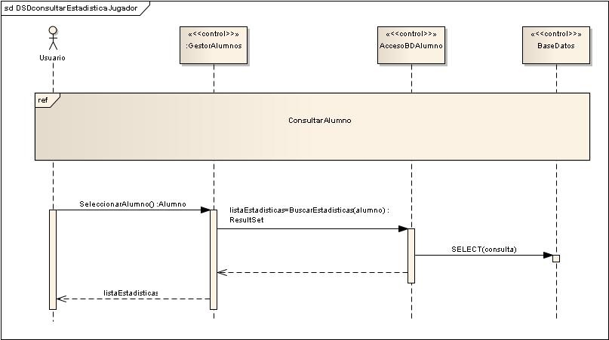

### **Consultar clasificación**

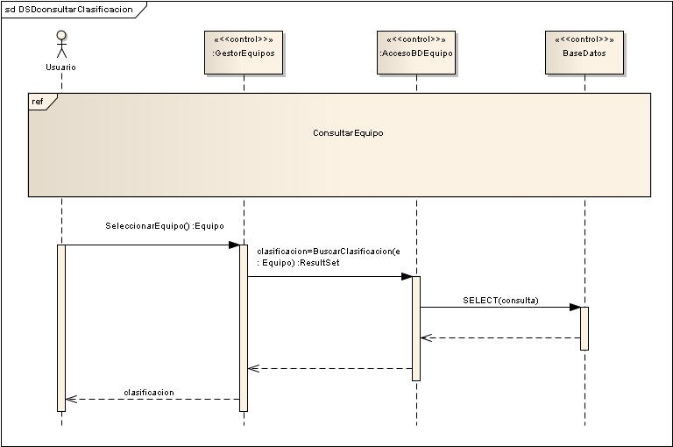

### **Consultar estadística**

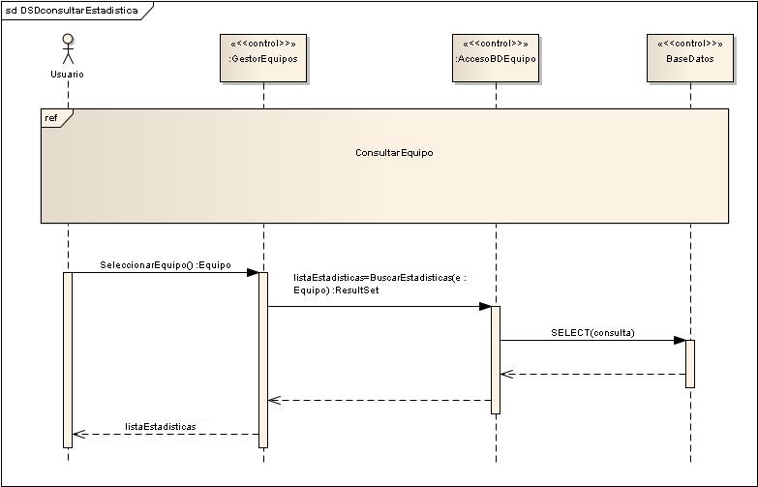

### **Consultar estadística de entrenador**

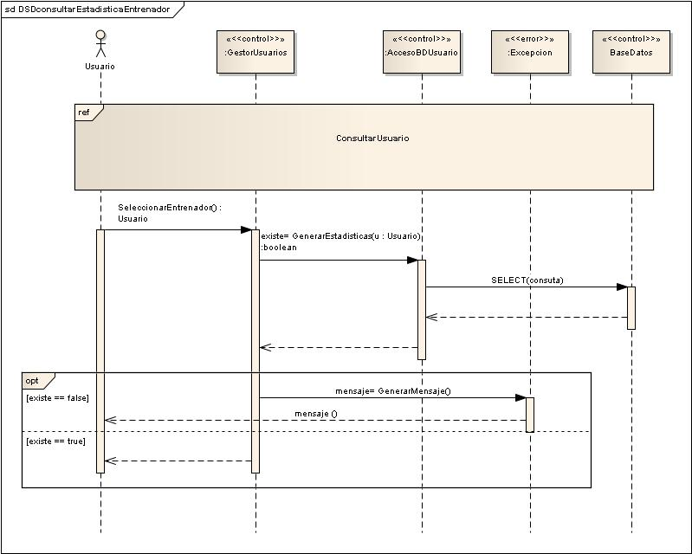

### **Consultar estadística de temporada**

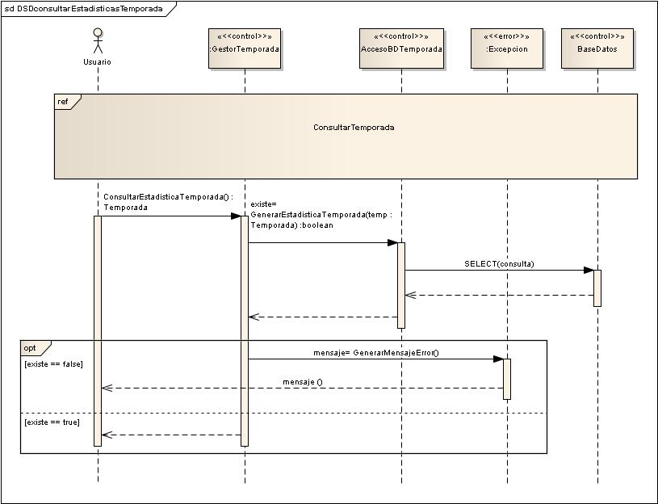

### **Consultar partido**

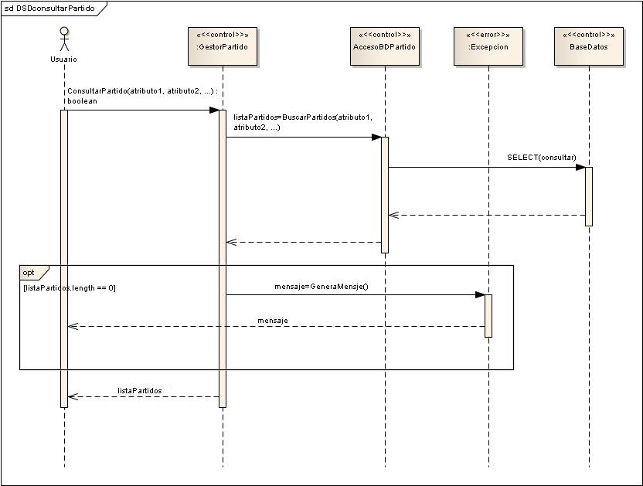

### **Modificar partido**

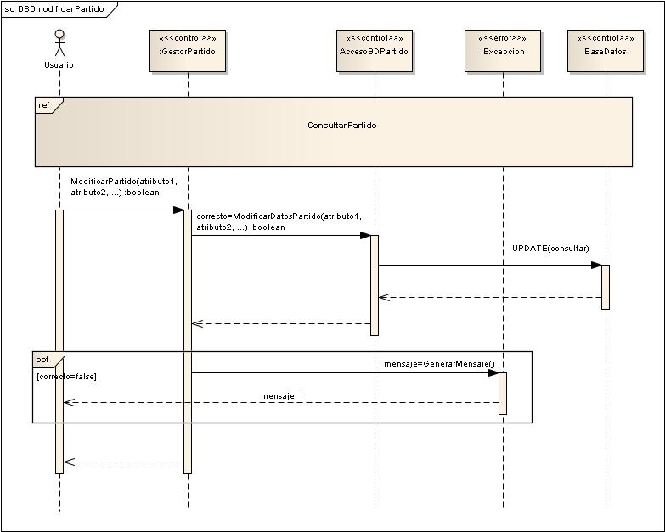

### **Introducir partido**

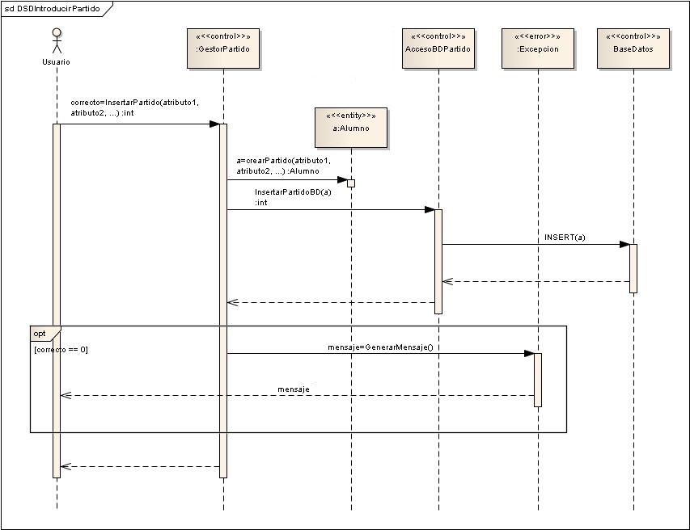

### **Eliminar partido**

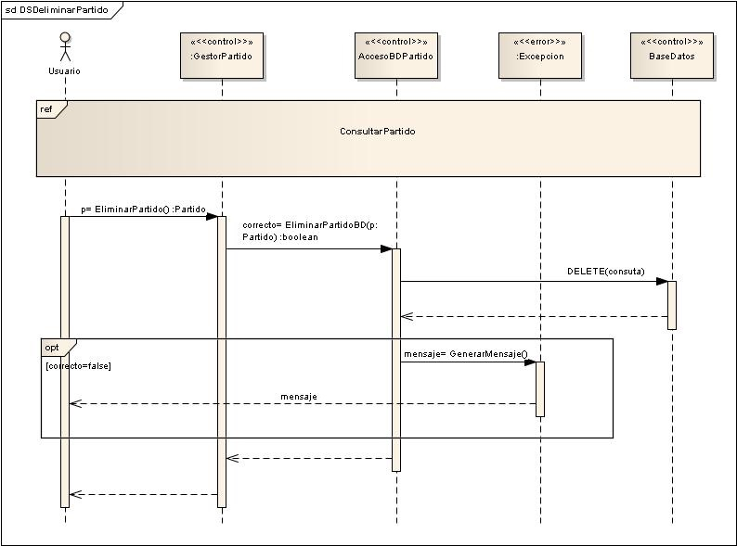

### **Introducir estadística de jugador del partido**

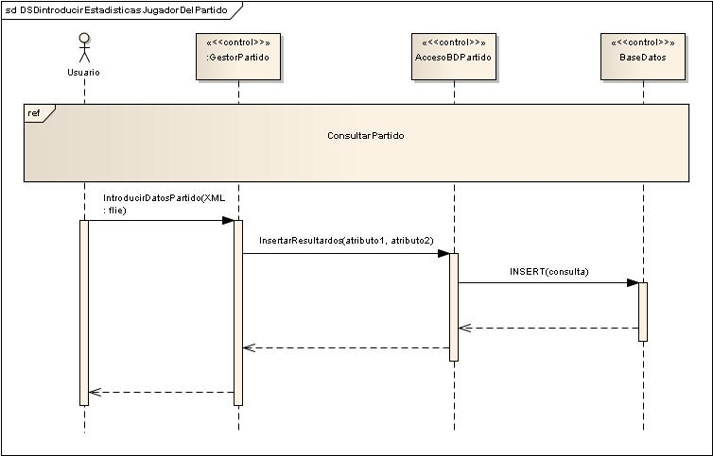

### **Consultar estadística de jugador del partido**

### C:\Users\USER\Dropbox\Grupo ISIII\subequipos\diseño\iteracion3\Analisis\DSDconsultarEstadisticasTemporada.jpg

# **Anexo control de Versiones**

**Fecha:** 21/05/2013 **Versión:** 1.1

* Modelado de requisitos v1.1.
* Diagrama de casos de uso.
* Descripción de casos de uso v.1.1.
* Descripción de diagramas de secuencia v.1.1.

**Fecha:** 22/05/2013 **Versión:** 1.2

* Modelado de requisitos v1.2.
* Diagrama de casos de uso v1.3.
* Descripción de casos de uso v.1.2.
* Descripción de diagramas de secuencia v.1.2.